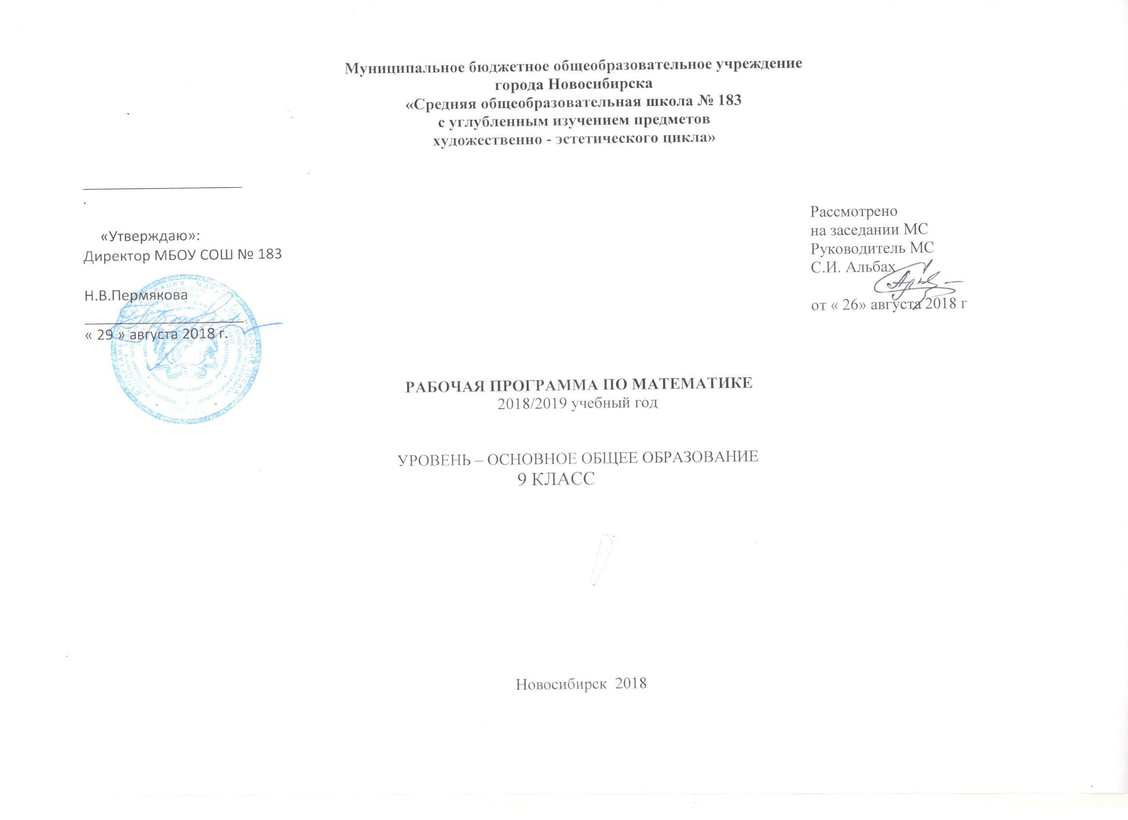
Календарно-тематическое планирование 9 класс
№ урока | Дата | Раздел программы/ Тема урока/Вид контроля | ЗУН раздела | ОУУН урока | Словарь урока | ТСО/ЦОР | Примечание
 |  | Повторение математики курса 8 класса. | Повторение основных разделов, умений и навыков математики курса8 класса
 |  | Квадратичная функция |  |  |  | ММО
 |  | Функции и их графики. |  | -уметь находить по значению аргумента значение функции и наоборот | независимая, зависимая переменная, функция, график функции | ММО
 |  | Область определения и область изменения. |  | -уметь находить область определения и область значения функции;  -уметь строить более сложные графики функций | функция, область определения и область изменения | ММО
 |  | Свойства функций. |  | -уметь определять нули функции, промежутки возрастания и убывания | нули функции, возрастающая и убывающая функция | ММО
 |  | Квадратный трехчлен и его корни. |  | -уметь находить корни квадратного трехчлена | квадратный трехчлен, его корни
 |  | Разложение квадратного трехчлена на множители |  | уметь находить корни квадратного трехчлена;  -уметь раскладывать на множители квадратный трехчлен | корни квадратного трехчлена, разложение на множители
 |  | Контрольная работа №1:  «Функции» |  |  |  | ММО, программа НК-график
 |  | Функция $y=ax^{2}$ и её свойства. | . | -уметь строить график функции $y=ax^{2}$;  -правильно читать график | функция, график функции, свойства функции | ММО, программа НК-график
 |  | Графики функций $y=ax^{2}+n$ и $y=a{(x-m)}^{2}$ | . | -уметь строить график функции, используя преобразования графиков | график функции, параллельный перенос | ММО, программа НК-график
 |  | Построение графика квадратичной функции. |  | -знать алгоритм построения графика квадратичной функции;  -уметь находить координаты вершины параболы | квадратичная функция, парабола, вершина параболы, ветви параболы | ММО, программа НК-график
 |  | Решение неравенств второй степени. |  | -знать и понимать алгоритм решения неравенств;  -уметь правильно найти ответ в виде числового промежутка | неравенства второй степени с одной переменной | ММО, программа НК-график
 |  | Метод интервалов |  | -знать алгоритм решения неравенств методом интервалов;  -уметь решать неравенства, используя метод интервалов | нули функции, метод интервалов | ММО, программа НК-график
 |  | Применение  метода интервалов к исследованию функции |  | -четко знать алгоритм построения графика функции, свойства функции;  -уметь строить графики функций;  -уметь решать неравенства методом интервалов | свойства функций, график функций, разложение на множители квадратного трехчлена | ММО, программа НК-график
 |  | Обобщающий урок по теме: «Квадратичная функция» Тестирование |  | - уметь применять полученные знания по теме в комплексе |  | ММО, программа НК-график
 |  | Уравнения и системы уравнений | Научиться решать уравнения и системы уравнений с применением их в различных видах задач
 |  | Целое уравнение и его корни | . | -уметь определять степень уравнения;  -уметь решать уравнения третьей и более степеней, используя разложение на множители, графический способ | целое уравнение, равносильные уравнения, степень уравнения, корни уравнения, графический способ решения уравнений
 |  | Уравнения, приводимые к квадратным | . | -уметь проводить замену переменной;  -уметь решать квадратные уравнения и уравнения, получившиеся из замены;  -знать и уметь решать биквадратные уравнения | квадратные уравнения, замена переменной, биквадратное уравнение
 |  | Графический способ решения систем уравнений. |  | -знать виды графиков и уметь их строить;  -уметь определять количество решений системы по графику;  -уметь решать системы графически | график функции, системы уравнений, графический способ решения систем
 |  | Решение систем уравнений второй степени. |  | -знать алгоритм решения систем второй степени;  -уметь их решать, используя известные способы (способ подстановки и способ сложения | системы уравнений второй степени, способы решения
 |  | Решение задач с помощью систем уравнений второй степени | . | -уметь составлять причинно-следственные связи между данными в задаче и составлении уравнений, используя формулы;  -уметь решать системы уравнений различными способами | алгоритм решения задач с помощью систем уравнений, способы решения
 |  | Контрольная работа № 2: «Уравнения и системы уравнений» |  | -уметь решать квадратные уравнения;  -уметь решать уравнения третьей и более степеней с помощью разложения на множители и введения вспомогательной переменной;  -уметь решать простейшие системы, содержащие одно уравнение первой, а другое второй степени;  -уметь решать текстовые задачи методом составления систем
 |  | Анализ контрольной работы. Обобщение темы: «Уравнения и системы уравнений»
 |  | Прогрессии | Овладеть понятием «Прогрессии», применять знания с прикладной целью
 |  | Последовательности. |  | -приводить примеры последовательностей;  -уметь определять член последовательности по формуле | последовательность, члены последовательности, формулы n-го члена последовательности, рекуррентные формулы
 |  | Арифметическая прогрессия. Формула n-го члена арифметической прогрессии. |  | -уметь определять вид прогрессии по её определению;  -знать и применять при решении задач указанную формулу | арифметическая прогрессия, разность, формула n-го члена арифметической прогрессии: $a_{n}=a_{1}+(n-1)d$ | Презентация «Прогрессии: история, развитие, прикладное применение в окружающем мире»
 |  | Формула суммы n первых членов арифметической прогрессии |  | -уметь находить сумму арифметической прогрессии по формуле | арифметическая прогрессия, формула суммы членов арифметической прогрессии: $S_{n}=\frac{(a_{1}+a_{2})n}{2}$
 |  | Контрольная работа №3:  «Арифметическая прогрессия» |  | -уметь находить нужный член арифметической прогрессии;  -пользоваться формулой суммы членов арифметической прогрессии;  -определять является ли данное число членом арифметической прогрессии
 |  | Геометрическая прогрессия. Формула n-го члена геометрической прогрессии. |  | -знать определение геометрической прогрессии;  -уметь распознавать геометрическую прогрессию;  -знать данную формулу и уметь использовать ее при решении задач | геометрическая прогрессия, знаменатель геометрической прогрессии, формула n-го члена геометрической прогрессии: $b_{n}=b_{1}q^{n-1}$
 |  | Формула суммы n первых членов геометрической прогрессии | . | -знать и уметь находить сумму геометрической прогрессии по формуле | геометрическая прогрессия, формула суммы членов геометрической прогрессии: $S_{n}=\frac{b_{n}q-b_{1}}{q-1}$
 |  | Контрольная работа №4:  «Геометрическая прогрессия» |  | -уметь находить нужный член геометрической прогрессии;  -пользоваться формулой суммы n членов геометрической прогрессии;  -представлять в виде обыкновенной дроби бесконечную десятичную дробь
 |  | Степенная функция. Корень n -й степени. | Овладеть и уметь оперировать свойствами и законами раздела
 |  | Четные и нечетные функции. |  | -уметь по формуле определять четность и нечетность функции;  -приводить примеры этих функций;  -знать как расположен график четной и нечетной функции | четные и нечетные функции, их симметричность
 |  | Функция $y=x^{n}$. |  | -знать свойства функции при n-четном и n-нечетном;  -уметь преобразовывать графики $y=x^{2}иy=x^{3}$ с наиболее высокими степенями | степенная функция с натуральным показателем, свойства степенной функции и особенности ее графика при любом натуральном n | Программа НК-график
 |  | Определение корня  n-й степени. |  | -знать таблицу степеней;  -уметь вычислять значения некоторых корней n-ой степени | корень n-й степени, показатель корня, подкоренное выражение, арифметический корень
 |  | Свойства арифметического корня n-й степени. |  | -уметь применять свойства корня n-й степени при выполнении вычислений и преобразований | арифметический корень n-й степени, его свойства
 |  | Определение степени с дробным показателем. |  | -уметь применять определение $a^{\frac{m}{n}}=\sqrt[n]{a^{m}}$ и наоборот | степень с рациональным показателем и ее свойства
 |  | Элементы статистики и теории вероятностей | Научиться применять практически понятия, свойства и законы статистики и теории вероятности
 |  | Примеры комбинаторных задач. |  | -ориентироваться в комбинаторике;  -уметь строить дерево возможных вариантов | перебор возможных вариантов, комбинаторное правило умножения
 |  | Перестановки, |  |  | перестановки, число всевозможных перестановок, размещения, сочетания
 |  | Размещения, |  | -знать и уметь пользоваться формулами для решения комбинаторных задач
 |  | Сочетания |  | -знать и уметь пользоваться формулами для решения комбинаторных задач
 |  | Вероятность случайного события. |  | -определять количество равновозможных исходов некоторого испытания;  -знать классическое определение вероятности | случайное событие, относительная частота, классическое определение вероятности
 |  | Сложение и умножение вероятностей. |  | -знать формулу вычисления вероятности в случае исхода противоположных событий | противоположные события, независимые события, несовместные и совместные события
 |  | Контрольная работа № 4«Элементы комбинаторики»
 |  | Итоговое повторение курса алгебры 9 класса | Повторить понятия, законы, теоремы алгебры курса 9 класса для сдачи ГИА
 |  | Графики функций. |  | -знать алгоритм построения графика функции;  -уметь строить графики функции;  -уметь по графику определять свойства функции | область определения и область значений функций, свойства функций | Программа НК-график
 |  | Уравнения, неравенства, системы. |  | -уметь решать уравнения третьей и четвертой степени с одним неизвестным с помощью разложения на множители и введения вспомогательной переменной;  -уметь решать неравенства методом интервалов;  -уметь решать системы уравнений | квадратные уравнения, неравенства второй степени, системы уравнений
 |  | Текстовые задачи. |  | -уметь решать задачи с помощью составления систем уравнений, используя МММ | Алгоритм МММ
 |  | Арифметическая и геометрическая прогрессии. |  | -знать формулы n-го члена и суммы n членов арифметической и геометрической прогрессий и уметь их применять при решении задач | Разность арифметической прогрессии, знаменатель геометрической прогрессии, сумма n-го члена арифметической и геометрической прогрессии
 |  | Итоговое тестирование |  | -уметь применять все полученные знания за курс алгебры 9 класса
 |  | Анализ тестирования, обобщение курса 9 класса

Календарно-тематическое планирование
№ урока | Дата | Раздел программы/ Тема урока/Вид контроля | ЗУН раздела | ОУУН урока | Словарь урока | ТСО/ЦОР | Примечание
 |  | Вводное повторение | Повторение основных понятий, теорем, законов геометрии курса 8 класса
1 |  | Многоугольники (определение, свойства, формулы площадей). |  | -знать свойства основных четырехугольников;  -знать формулы площадей;  -уметь строить многоугольники и по чертежу определять их свойства | многоугольник, элементы многоугольника, свойства, площадь многоугольника
2 |  | Окружность, элементы окружности. Вписанная и описанная окружность. Виды углов. |  | -уметь строить вписанные и описанные окружности;  -знать элементы окружности;  -различать центральные и вписанные углы | окружность, радиус и диаметр окружности, центр вписанной и описанной окружности, градусная мера центральных и вписанных углов
I |  | Векторы | Овладеть понятием «вектор», основными операциями с векторами
3-4 |  | Понятие вектора. |  | -уметь изображать, обозначать вектор, нулевой вектор;  -знать виды векторов | определение вектора, виды векторов, длина вектора
5-7 |  | Сложение и вычитание векторов. |  | -уметь практически складывать и вычитать два вектора, складывать несколько векторов | вектор, операции сложения и вычитания векторов
8 |  | Умножение вектора на число. |  | -уметь строить произведение вектора на число;  -уметь строить среднюю линию трапеции | вектор, правило умножения векторов, средняя линия трапеции
9-11 |  | Решение задач. |  | -уметь на чертеже показывать сумму, разность, произведение векторов;  -уметь применять эти правила при решении задач | правило сложения и вычитания векторов, правило умножения векторов
II |  | Метод координат | Овладеть методом координат, научиться решать задачи в координатах
12-13 |  | Координаты вектора. |  | -уметь находить координаты вектора по его разложению и наоборот;  -уметь определять координаты результатов сложения, вычитания, умножения на число | координаты вектора, координаты результатов операций над векторами, коллинеарные вектора
14 |  | Решение задач. |  | -уметь применять знания при решении задач в комплексе | координаты вектора, координаты результатов операций над векторами
15 |  | Контрольная работа №1. |  | -уметь применять полученные знания в комплексе при решении задач на определение координат вектора, на определение вектора суммы, разности, произведения
16-17 |  | Простейшие задачи в координатах. |  | -уметь определять координаты радиус-вектора;  -уметь находить координаты вектора через координаты его начала и конца;  - уметь вычислять длину вектора по его координатам, координаты середины отрезка и расстояние между двумя точками | радиус-вектор, координата вектора, метод координат, координата середины отрезка, длина вектора, расстояние между двумя точками
18 |  | Уравнение окружности. |  | -знать уравнение окружности;  -уметь решать задачи на применение формулы | уравнение окружности
19 |  | Уравнение прямой. |  | -знать уравнение прямой;  -уметь решать задачи на применение формулы | уравнение прямой
20-21 |  | Решение задач. |  | -знать уравнения окружности и прямой;  -уметь решать задачи | уравнение окружности и прямой
22 |  | Контрольная работа №2. |  | -уметь решать простейшие задачи в координатах;  -уметь решать задачи на составлении уравнений окружности и прямой
III |  | Соотношение между сторонами и углами треугольника | Овладеть основными понятиями раздела математики «Тригонометрия», законами и свойствами тригонометрии
23-25 |  | Синус, косинус, тангенс угла. |  | -знать определение основных тригонометрических функций и их свойства;  -уметь решать задачи на применение формулы для вычисления координат точки | единичная полуокружность, основное тригонометрическое тождество, формулы приведения
26 |  | Площадь треугольника. |  | -уметь выводить формулу площади треугольника;  -уметь применять формулу при решении задач | теорема о площади треугольника, формула площади
27 |  | Теорема синусов. |  | -знать теорему синусов и уметь решать задачи на её применение | теорема синусов
28 |  | Теорема косинусов. |  | -знать вывод формулы;  -уметь применять формулу при решении задач | теорема косинусов | обобщенная теорема Пифагора
29-33 |  | Решение треугольников. |  | -уметь находить все шесть элементов треугольника по каким-нибудь трем данным элементам, определяющим треугольник | теорема синусов, теорема косинусов | задачи на решение треугольника
34 |  | Контрольная работа №3. |  | -уметь применять теорему синусов и теорему косинусов в комплексе при решении задач
IV |  | Длина окружности и площадь круга | Овладеть практическими навыками по разделу, знать и применять формульные зависимости
35-36 |  | Правильные многоугольники. |  | -уметь вычислять угол правильного многоугольника по формуле;  -уметь вписывать окружность в правильный многоугольник и описывать | правильный многоугольник, вписанная и описанная окружность
37-42 |  | Нахождение сторон правильного многоугольника через радиусы описанной и вписанной окружностей. |  | -уметь решать задачи на применение формул зависимости между R, r, a_{n};  -уметь строить правильные многоугольники | площадь правильного многоугольника, его сторона, периметр, радиусы вписанной и описанной окружностей | задачи на построение
43-45 |  | Длина окружности и площадь круга. |  | -знать формулы для вычисления длины окружности и площади круга;  -уметь выводить формулы и решать задачи на их применение | длина окружности, площадь круга, площадь кругового сектора
46 |  | Контрольная работа №4. |  | -уметь решать задачи на зависимости между R, r, a_{n};  -уметь решать задачи, используя формулы длины окружность, площади круга и кругового сектора
V |  | Движения | Овладеть преобразованиями плоскости, уметь оперировать правилами преобразования плоскости для практического применения |  |  |  | Учитель
47 |  | Понятие движения. |  | -знать , что является движением плоскости | отображение плоскости на себя | Презентация «Преобразования плоскости: движения и гомотетия»
48-49 |  | Симметрия. |  | -знать какое отображение на плоскости является осевой симметрией, а какое центральной | осевая и центральная симметрия
50-53 |  | Параллельный перенос. |  | -знать свойства параллельного переноса;  -уметь строить фигуры при параллельном переносе на вектор . | параллельный перенос
54-57 |  | Поворот. |  | -уметь строить фигуры при повороте на угол | поворот
58 |  | Контрольная работа №5. |  | -уметь строить фигуры при параллельном переносе и повороте
 |  | Итоговое повторение курса геометрии 9 класса | Повторить основные геометрические законы, теоремы, аксиомы для решения прикладных задач
59-60 |  | Об аксиомах планиметрии. |  | -знать все об аксиомах планиметрии | аксиомы планиметрии
61-63 |  | Решение задач в координатах. |  | -уметь находить координаты вектора через координаты его начала и конца;  - уметь вычислять длину вектора по его координатам, координаты середины отрезка и расстояние между двумя точками | координаты вектора, метод координат
64-67 |  | Теоремы синусов и косинусов. |  | - уметь находить все элементы треугольника по каким-нибудь трем данным элементам, определяющим треугольник | теорема синусов, теорема косинусов
68 |  | Итоговая административная контрольная работа. |  | -уметь применять все полученные знания за курс геометрии 9 класса

